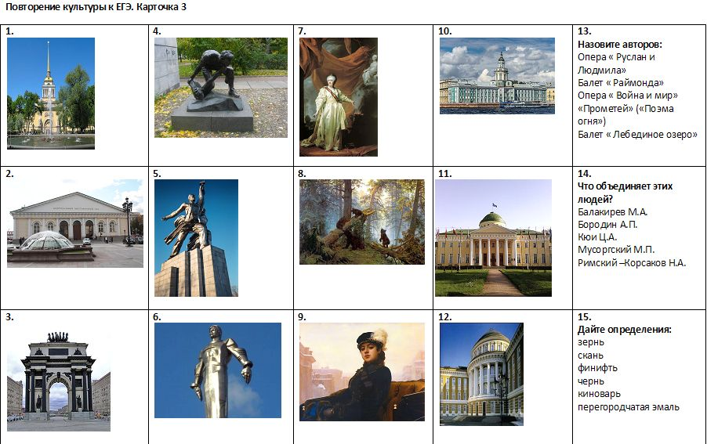

1. *Адмиралтейство*. Архитектор: Захаров А.Д. , 1811.Стиль-ампир.

1. *Манеж.* Архитектор: О.И. Бове. Построен в честь пятилетия в Отечественной войне 1812 года, 1817г.
2. *Триумфальные ворота в Москве*, 1834( в честь победы в 1812) Архитектор: О.И.Бове.
3. «*Булыжник – оружие пролетариата*». Москва, 1947, бронза. И.Шадр ( 1887-1941)

Гипсовая копия,1927, в Третьяковской галерее.

1. *Рабочий и колхозница*.1937. В.Мухина ( 1889-1953)
2. *Памятник Ю.Гагарину*. Москва.1980. Скульптор: П.Бондаренко. Высота: 42.5 метра.
3. *Дмитрий Левицкий* . 1735-1822г. Портретист

*Портрет Екатерины II в виде законодательницы в храме богини Правосудия*

1. *Шишкин И.И*. 1832-1898. Утро в сосновом лесу
2. *Крамской И.И.Н.* Портрет неизвестной1837-1887
3. *Кунсткамера.* Строительство 1718-1734, Санкт-Петербург.

Г.Маттарнови, Н.Гербель, М.Земцов, С.Чевакинский, Р.Марфельд

*11.Таврический дворец*. Год основания: 1783.Санкт-Петербург. Архитектор И.Е.Старов

Стиль классицизм

*12.Здание Сената в Москве*.1776-1787. Классицизм. Архитектор М.Ф.Казаков .

13.Опера « Руслан и Людмила»- *Глинка М.И.,* 1842

Балет « Раймонда»- *Глазунов А.К.,* 1897.

Опера « Война и мир»-*Прокофьев С.С*, 1944

«Прометей» («Поэма огня»)- *Скрябин А.Н.,* 1911

Балет « Лебединое озеро»- *Чайковский П.И.* ,1877.

14. Российские композиторы - *члены « Могучей кучки»,* которая существовала с конца 1850-х  до  конца 1870-х годов.

15.*Ювелирное искусство Древней Руси.*

|  |  |
| --- | --- |
| *Зернь* | Рисунок , сделанный мелкими золотыми , серебряными  или другими шариками, которые напаивались на ювелирное украшение. |
| *Скань* | Орнамент из тонкой золотой или серебряной проволоки , которая напаивалась по металлу. |
| *Финифть* | Древнерусское название эмали, роспись эмалью. |
| *Чернь* | Смесь свинца, серебра и меди, ею украшали изделия из металла, чаще из серебра. |
| *Киноварь* | Ртутный металл ( до 85% из ртути) алого цвета. |
| *Перегородчатая эмаль* | Заполнение гравированных штрихов специальным сплавом из черни, то есть эмали. |
|  |  |
|  |  |

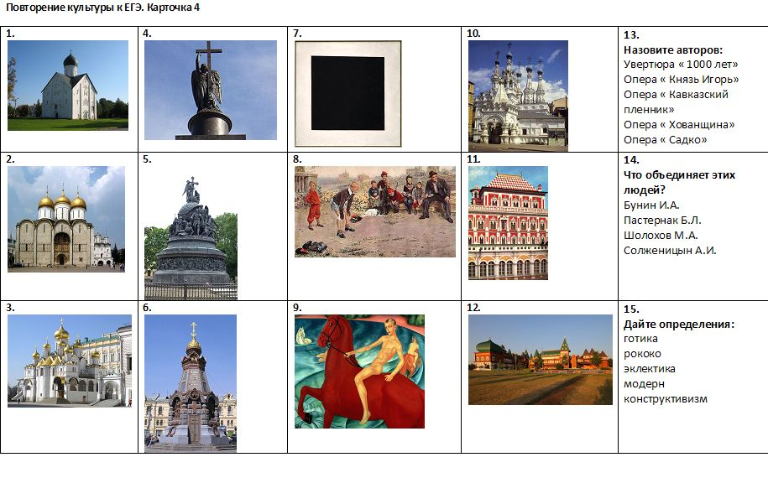

1. *Церковь Спаса Преображения на Ильине*. Храм построен в 1374 г. в Новгороде при Дмитрии Донском.

В нём сохранились фрески Феофана Грека.

1. *Успенский собор Московского Кремля*. Собор сооружён в 1475-1479г.при Иване 3 под руководством итальянского зодчего Аристотеля Фиораванти. В Успенском соборе проходили коронации русских царей и императоров.
2. *Благовещенский собор Московского Кремля* .Собор построен в 1489 г. псковскими мастерами при Иване 3.

Частично сохранилась роспись, сделанная в 1508 г. художником Феодосием – сыном Дионисия.

Изначально в нём были иконы Андрея Рублёва и Феофана Грека. Но во время  пожара Москвы в 1547 г. многое сгорело.

Собор являлся до 18 в. домовой церковью царей. Протопоп собора был одновременно личным духовником царя.

1. 4*.* *Ангел на Александровской колонне в Петербурге*, Б. Орловский( 1793-1837),1834
2. *Памятник «Тысячелетие России» в Новгороде*, М.Микешин 1862
3. *6. Мемориал Героям Плевны*, В.И.Шервуд, 1887. Москва
4. *Малевич К.С*. Чёрный квадрат, 1915
5. *Григорьев С.А.,* Вратарь. 1949
6. *Петров-Водкин К.С*. Купание красного коня.1912
7. *Московская церковь Рождества Богородицы в Путинках*- последний шатровый храм. После 1652 г. патриарх Никон запретил строить такие храмы. 1649-1652. При Алексее Михайловиче
8. *Теремной дворец.* Московский Кремль. Построен при *Михаиле Романове в 1635-1637г.*

*Архитекторы:* Бажен Огурцов, Антип Константинов, Ларион Ушаков и Трефил Шарутин.

Это первые каменные покои в царском дворце, предназначенные для повседневной жизни, а не приёмов.

Роспись покоев проводилась под руководством Ф.Ушакова.

12.*Дворец Алексея Михайловича в Коломенском.* 1667-1672г. Построен в правление Алексея Михайловича. Обветшал и был снесён после 1767года.  Воссоздан в 2010г.

13.

Увертюра « 1000 лет» - *Балакирев М.А.,* 1862. В поздней редакции - симфоническая поэма « Русь», 1887, 1902.

Опера « Князь Игорь»- *Бородин А.П.* Первая постановка- 1890

Опера « Кавказский пленник» - *Кюи Ц.А.,* 1874

Опера « Хованщина»-*М.П.Мусоргский*, 1883.

Опера « Садко»- *Римский-Корсаков Н.А.,* 1892-1896.

14.*Российские Нобелевские лауреаты в области литературы:*

Бунин И.А, 1933

Пастернак Б.Л., 1958

Шолохов М.А., 1958

Солженицын А.И., 1970

*15.Архитектурные стили:*

|  |  |
| --- | --- |
| *Готика* | *Особенности*: остроконечные сооружения, стрельчатые своды, обилие скульптурного орнамента и витражей, каменной резьбы. |
| *Рококо* | *Особенности:* изысканная сложность форм, причудливый орнамент, буквально перегруженность орнамента. Рококо- это дальнейшее развитие стиля барокко. Стиль более лёгкий, много завитушек, лепнины, растительные элементы, напоминающие ракушку, т.к. с фр.. рококо- ракушка.  Яркий представитель- Ф.Растрелли. |
| *Эклектика* | Стиль был доминирующим в России в 1830-1890-е годы. *Особенности*: сочетание элементов различных стилей, сочетание монументальности с изысканностью, изобилием декоративных элементов.Пример6 Храм Христа Спасителя  К.Тона. |
| *Модерн* | Стиль свободы в искусстве, использование новых элементов. В России был популярен на стыке 19 и 20 веков. *Особенности*: отказ от прямых линий и углов в пользу естественных природных изогнутых линий , использование металла, стекла. Цвета: бежевые, серебристые, перламутровые, «металлик». В  России: Щусев В., Клейн Р., Шахтель Ф. Л.Кекушев. См. приложение. |
| *Конструктивизм* | Советский авангардистский метод в 1920-1930-е годы. .*Особенности*: строгость, лаконичность, монолитность, железобетонные каркасы, достаточно простые элементы, рациональность, многофункциональность зданий. Использование опор - столбов вместо массивных стен. свободная планировка, часто плоская крыша.  Дворец труда- братья Весниных, 1923 и др. |